湛江市坡头区应急管理局 编 2026年2月6日

坡头区应急管理局召开岁末年初

非煤矿山安全生产专题会议

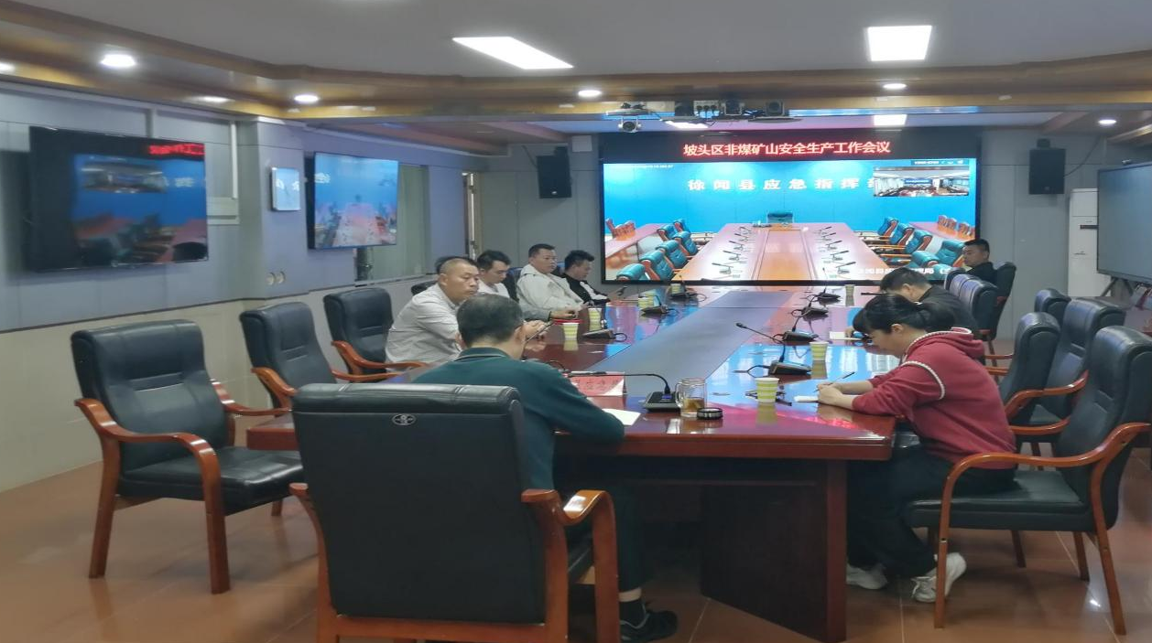
为贯彻落实全省非煤矿山安全生产工作会议精神，切实做好春节前后非煤矿山企业的安全生产工作，确保节后复工复产平稳有序，我局于2026年2月6日在三楼会议室召开坡头区应急管理局岁末年初非煤矿山安全生产专题会议，深入分析当前非煤矿山安全生产形势，安排部署关键时期重点工作。

会议学习了《金属非金属露天矿山重大事故隐患判定标准》《关于防范遏制矿山领域重特大生产安全事故的硬措施》等法规标准和文件。
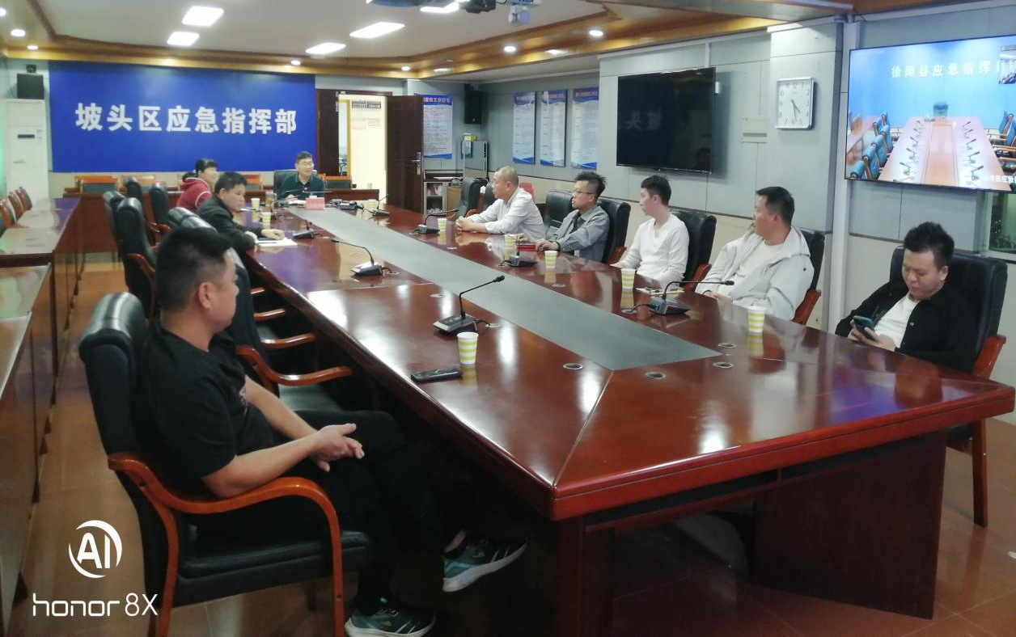

会议强调：一要严格落实值班值守制度，严格执行领导带班和24小时专人值班制度。二要切实抓好隐患排查治理，
建立隐患清单，实行闭环管理，做到隐患动态清零。三要抓实设备检修维护，坚决杜绝设备“带病运行”。四要强化假期人员管控，开展节前安全教育，同步做好留守人员安全管理。五要强化应急准备，完善应急预案，配齐应急物资，提升应急处置能力。六要严格落实复工复产“六个一”（召开一次安全生产专题会议、制定一份复工复产方案、召开一次全体员工大会、开展一次全员安全教育培训、开展一次全面安全检查），确保春节前后安全生产及复工复产各项工作落到实处。

